

上海期货交易所
测试管理系统
软件需求规格说明书
上海期货信息技术有限公司
上海浦电路500号期货交易大厦13楼
Tel：68400001
Fax：68400980
文档修订历史记录

修改记录 | 修改  状态 | 修改页码及条款 | 修改人 | 审核人 | 批准人 | 修改日期
V0.1 | 创建

内容申明
内部资料，注意保存。此文件属于上海期货交易所（以下简称交易所或者上期所）和上海期货信息技术有限公司（以下简称技术公司）内部文件，包含敏感内容，未经交易所和技术公司负责人允许，不得对外展示本文件内容。

目录
第1章 文档介绍 1
1.1 文档目的 1
1.2 读者对象 1
1.3 参考文档 1
1.4 术语与缩写解释 1
第2章 项目概述 4
2.1 项目背景 4
2.2 项目目标 4
2.3 应当遵循的标准或规范 5
2.4 面向的用户群体 5
2.5 运行环境要求 5
第3章 总体业务描述 7
3.1 系统范围及边界 7
3.2 业务实体介绍 8
3.2.1 环境 8
3.2.2 服务器/主机 8
3.2.3 VLAN 9
3.2.4 应用组 9
3.2.5 应用系统 9
3.2.6 应用组件 9
3.2.7 域 9
3.2.8 服务器组 9
3.2.9 测试单元环境规划 9
3.2.10 规划模板 9
3.2.11 运行快照 9
3.2.12 配置文件 9
3.2.13 基线 10
3.3 系统角色和职能分布 10
3.4 总体业务流程 10
3.5 （关键）子系统处理流程说明（可选） 10
3.5.1 生产环境信息维护 10
3.5.2 测试环境资源管理 12
3.5.3 子系统1 14
3.5.4 子系统2..N 14
第4章 功能性需求 15
4.1 功能性需求列表 15
4.2 主要业务场景分析 16
4.3 子系统1 16
4.3.1 模块1 16
4.3.2 用例名称 16
第5章 非功能性需求 23
5.1 性能需求 23
5.1.1 数据精确度需求 23
5.1.2 时间特性需求 23
5.1.3 系统容量需求 23
5.2 可用性需求 25
5.3 故障处理 26
5.4 用户界面需求 26
5.5 安全需求 26
5.6 运行维护说明 27
第6章 接口需求 28
6.1 用户接口 28
6.2 硬件接口 28
6.3 软件接口 28
第7章 其它需求 30
7.1 灾备需求 30
7.2 监控需求 30
第8章 通用需求 31
第9章 待确定需求 31
第10章 数据字典 32
附录1：流程图符号说明 33

文档介绍

文档目的
本软件需求规格说明书的编写目的是为测试管理系统提供一个由用户和开发者双方共同确定的开发系统的业务需求目标，并对所实现的软件功能做全面的规格描述。
同时，在用户业务需求的基础上，经过需求分析和数据整理，以向整个开发期提供关于软件系统的业务和数据的技术信息和整体描述，成为软件开发的技术基础，也作为系统设计和实现的目标及验收依据。
注：测试管理系统分两期建设，一期主要侧重于测试环境的管理，二期主要侧重于测试工作的管理。如无特殊说明，本文档描述的内容均围绕系统一期需要实现的功能等展开。

读者对象
本软件需求规格说明书的适用读者为：客户、软件需求分析人员、软件设计及开发者和相关的测试人员。

参考文档
[1] 上海期货信息技术有限公司著。上海期货交易所测试环境建设方案建议书。上海：上海期货信息技术有限公司，2013

术语与缩写解释
缩写、术语 | 解 释
主机/服务器 | 在本文中这两个词代表相同的含义，是指用于部署应用系统并对外提供服务的计算机。文中所称的主机或服务器可以是实体机，也可以是虚拟机。
VLAN | 即虚拟局域网（Virtual Local Area Network），是指网络管理员通过技术手段在逻辑上对物理局域网进行划分而形成的独立广播域。
环境 | 指为了完成某项特定目的而建立的包含计算机软件、硬件、网络等各类资源的有机组合，如生产环境、测试环境等。在测试管理系统中，主要关注环境中的VLAN、主机、软件等资源。
测试环境管理网 | 简称“管理网”，是指在测试环境中为了管理全部服务器而建设的一个局域网。测试环境的所有服务器都与该网段连通。测试管理系统和测试环境的服务器之间通过该网段进行通信。
测试单元环境 | 简称“单元环境”，指为了完成某项特定测试工作，选择测试环境中的部分资源所建立的环境，单元环境中有独立的主机和应用，VLAN资源可能与其他单元环境共享。测试环境中一般有多套单元环境。
域 | 域是测试环境中VLAN资源和主机资源的一个子集。域决定了域中单元环境的最大规模以及网络拓扑结构。
服务器组 | 是域中具有相同VLAN连接的服务器的总称。服务器组决定了这些服务器能够部署哪些应用组件。
测试单元环境规划 | 简称“规划”，是搭建单元环境前所做的计划，该计划主要描述了单元环境中的部署信息（计划包含的中心、计划部署的应用组件、计划选用的服务器等）和版本信息。
规划模板 | 规划模板是对单元环境规划的抽象，它所包含的的信息和规划大致相同，但是不包含应用组件和服务器之间的映射关系，也不包含版本信息。
应用系统 | 为了实现一类业务而开发的一组计算机软件。比如交易系统、结算业务管理系统等等。
应用组件 | 在应用系统中能够单独部署和运行的程序或服务。比如交易系统的排队机、结算业务管理系统的spjob等等。应用组件是应用系统部署的最小单位。
应用组 | 一组对服务器的硬件、网络要求类似，且部署方式也类似的应用系统的总称。
KickStart | 一种自动安装Linux操作系统的技术。用户可以通过事先配置的文件来决定在操作系统安装过程中的基本配置、需安装的组件等等。
基线 | 基线是测试单元环境发布的基准。基线包括了配置模板，配置工具和软件版本号。

项目概述

项目背景
上海期货交易所（以下简称交易所）于2004年开始规划“新一代交易所系统”（简称NGES），经过多年的系统规划和建设，交易所已经逐步建立了上海，北京两地三中心的架构体系，采用了统一的网络通信、硬件和软件平台，逐步搭建起了国内领先水平的核心业务应用系统。
随着近年来上线的业务系统的不断增多，新版本的上线的频率逐渐增加，测试工作的压力随之变大。目前交易所测试工作主要面临三个问题：
首先，目前的发布测试环境部署在生产网当中，测试工作可能会对线上的生产系统产生不利影响；其次，随着连续交易业务的开展，可供测试的时间窗口缩短，未来将仅能在周末进行测试，这制约了新版本的上线进度；最后，一线运维人员实行日夜轮岗制度后，测试工作给他们带来了更多的工作压力。
为了解决上述问题，并落实交易所在五年规划中提出的交易业务系统开发、运行和测试的“三分离”原则，交易所的战略规划团队拟搭建与生产环境完全隔离的测试环境，可以在任何时段进行测试。测试环境中可以进一步划分资源建立多套测试单元环境，用以执行不同的测试工作。
另外，为了更好地管理测试工作，交易所拟建立测试管理系统，主要用于管理测试环境及测试工作。项目拟分两期进行：
一期的重点是测试环境的管理，主要功能包括测试环境信息维护、测试单元环境的自动部署、各项配置的自动收集和比对等。
二期的重点是测试工作的管理，主要包括测试工具管理、测试工作进度跟踪、测试结果汇总等。
本文主要针对项目一期所需要实现的功能等进行描述。

项目目标
测试管理系统旨在为上海期货交易所规划团队提供一个管理测试环境的平台。系统的建设目标为：
- 提供资源管理功能，用于维护测试环境中服务器和网络资源。
- 提供测试单元环境的自动发布功能，用户可以选择测试环境中的资源搭建测试单元环境，并发布当前版本或历史版本的应用程序。发布结束后，测试单元环境的各项配置应当和选定版本的生产环境保持一致。
- 提供生产环境和测试单元环境信息的自动化收集和集中管理功能。其中生产环境的收集结果作为测试单元环境的发布依据。
- 提供配置信息的比对功能，主要用于检测生产环境和测试单元环境的一致性。

应当遵循的标准或规范
测试管理系统应当以《上海期货交易所测试环境建设方案建议书》中关于测试管理系统的描述作为范围，按照上海期货信息技术有限公司组织过程规范要求进行需求分析，编制本需求规格说明文档。

面向的用户群体
测试管理系统的主要使用者包括：
- 测试环境的使用人员。
- 生产环境的运维人员。

运行环境要求
在测试管理系统中，运行环境要求描述如下：
硬件环境：
硬件种类 | 配置 | 数量
生产环境
应用服务器 | 2 CPU 4G Memory | 3（三中心各1台）
测试环境
数据库服务器 | 4 CPU 64G Memory | 2（SOHO大厦）
应用服务器 | 2 CPU 4G Memory | 6（SOHO大厦）
机柜（含KVM） | 标配 | 4（SOHO大厦）
数据库使用磁盘阵列 | 10T空间 | 2
NAS |  | 1
软件环境：
服务器操作系统：RedHat 5.5 Linux 64bit
数据库：Oracle 11.2.0
应用服务器：tomcat 6.0.32
SVN：SVN 1.4.2
客户端操作系统：Windows XP/Win 7 IE6.0以上版本

总体业务描述

系统范围及边界
测试管理系统提供的功能范围及与其他系统之间的关系如下图所示：
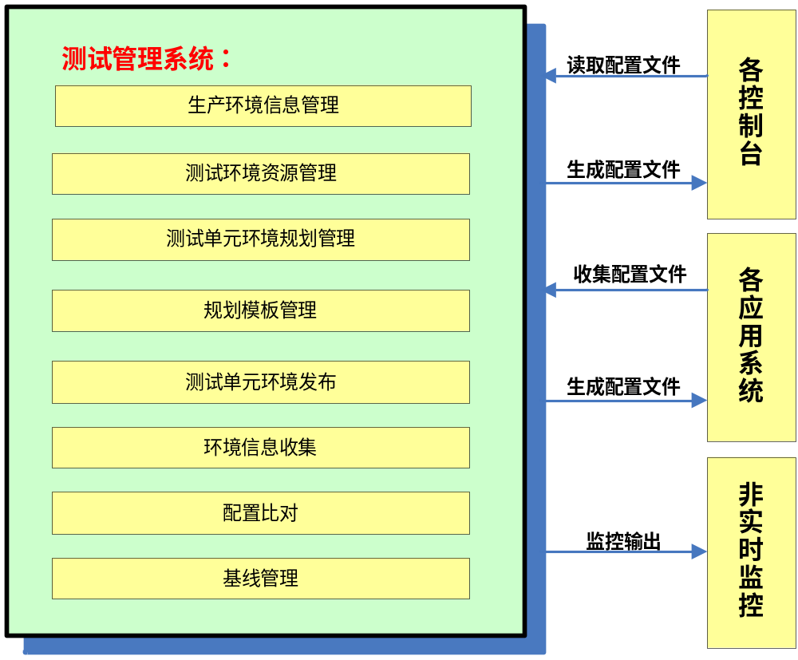
图3 测试管理系统与其他系统的交互图
测试管理系统主要用于管理测试环境，它所提供的功能包括生产环境信息管理、测试环境资源管理、测试单元环境规划管理、测试模板管理、测试单元环境发布、环境信息收集、配置比对、基线管理等功能。其中用户通过生产环境信息管理功能向测试管理系统提供生产环境的基本信息，这些信息是测试管理系统在生产环境执行收集的基础，而这些在生产环境收集到的信息又是测试单元环境规划和发布的基础。
测试管理系统主要与以下系统有所交互：

业务实体介绍

环境
指为了完成某项特定目的而建立的包含计算机软件、硬件、网络等各类资源的有机组合。在本系统中，主要存在三种类型的环境，即生产环境、测试环境、测试单元环境等，以下将分别叙述。

生产环境

测试环境
测试环境是指由各种硬件和网络资源所组成的集合。它起到了一个资源池的作用，当需要完成某项测试任务时，用户可以选择测试环境中空闲的资源，并在执行相关的单元环境发布步骤后搭建出一个测试单元环境。
在测试管理系统中，主要着重对测试环境的服务器资源和VLAN资源进行管理。
测试环境与生产环境在网络上是完全隔离的。
；

测试单元环境
测试单元环境（简称“单元环境”）是指为了完成某项特定测试工作（如交易系统的压力测试），选择测试环境中的部分资源所建立的环境。单元环境中有独立的主机和应用，VLAN资源可能与其他单元环境共享。一般情况下在测试环境中存在多套单元环境。

服务器/主机
在本文中这两个词代表相同的含义，是指用于部署应用系统并对外提供服务的计算机。文中所称的服务器或主机可以是实体机，也可以是虚拟机。
服务器是组成环境的最基本的计算机硬件资源之一。

VLAN
即虚拟局域网（Virtual Local Area Network），是指网络管理员通过技术手段在逻辑上对物理局域网进行划分而形成的独立广播域。

应用组
一组对服务器的硬件、网络要求类似，且部署方式也类似的应用系统的总称。例如交易后台等。

应用系统
为了实现一类业务而开发的一组计算机软件。比如交易系统、结算业务管理系统等等。

应用组件
在应用系统中能够单独部署和运行的程序或服务。比如交易系统的排队机、结算业务管理系统的spjob等等。应用组件是应用系统部署的最小单位。

域

服务器组

测试单元环境规划

规划模板

运行快照

配置文件

基线

系统角色和职能分布
【此处给出与系统相关的角色和职能的描述和相互关系，以及部门、岗位的隶属关系与职能。】

总体业务流程
【从业务角度，给出总体业务流程说明。
- 描述组成系统的各个子系统(或环节)之间的业务或数据处理关系。
- 根据数据输入处理输出（IPO）原则描述总体流程。
- 以上3点为文字描述。如果文字描述不够清楚，也可考虑绘制总体流程图，主要图标所表达的意义见附录。绘图工具统一使用Visio。】

（关键）子系统处理流程说明（可选）

生产环境信息维护
需要维护的生产环境信息包括以下几个方面：
- 每台主机的基本信息
  - 主机名称
  - 主机硬件信息：CPU个数、内存大小
  - 主机网络信息：每个网卡的IP地址和子网掩码
- 中心、应用组、应用组件的基本信息
  - 所有中心的名称
  - 所有应用组的名称和所属中心
  - 所有应用组件的名称和ID，以及所属应用组
- 主机和应用组件的对应关系
  - 每个应用组件部署对应的主机
- 整个生产网络的VLAN基本信息
  - 每个VLAN的名称、网络地址和掩码，以及所属应用组
  - VLAN相互之间的等价关系信息
- 主机和VLAN的对应关系
  - 每台主机上各个网卡所连接的VLAN
其中，部分信息可以通过自动收集的方式得到，部分信息则需要用户通过界面进行录入。
在生产环境中，除去数据库应用组以外，其它应用组都使用控制台方式，对其下的应用组件进行管理，因此我们可以通过控制台去收集应用组中的组件和主机信息，从而大大减少界面录入工作。
此外，中心列表和应用组列表相对固定，也可以不需要用户进行录入。

生产环境信息的初始构建流程图如下：
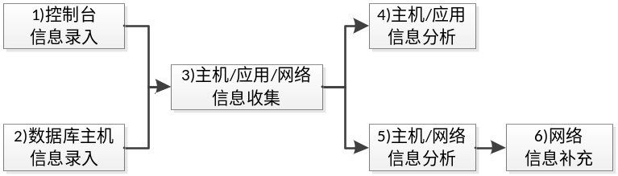
- 针对有控制台的应用组，录入该控制台的主机IP地址
- 针对数据库应用组，录入所有数据库主机的IP地址
- 通过控制台主机和数据库主机，对生产环境中所有主机进行信息收集，收集的信息包括：
  - 各个应用组的主机IP地址
  - 各个应用组中每台主机的基本信息
  - 各个应用组中每台主机中部署的应用组件
- 从收集信息中分析得出应用组件信息，以及主机和应用组件的关系
- 从收集信息中分析得出网络VLAN信息，以及主机和网络VLAN的关系
- 对分析得出的网络VLAN进行信息补充，对每个网络VLAN进行命名，并标识出 VLAN之间的等价关系。这里的等价关系指的是，两条VLAN虽然有着不同的名称，但他们是隶属于同一个子网的，比如浦电中心的交易广播VLAN和张江中心的交易广播VLAN就是有着这样的关系。

生产环境信息变更有两种情况：
- 应用组、控制台和数据库主机的信息变更：这些信息需要用户进行重新录入，录入后系统对其他信息进行重新收集，将其记录到系统中
- 其他信息变更：用户无需录入信息，系统每天自动收集，发现变更后通知用户，用户确认后，系统自动将信息变更记录下来

测试环境资源管理

主机资源信息管理
测试环境资源的主机资源信息包括以下内容：
- 主机名称
- 主机硬件信息：包括主机序列号、主机型号、CPU个数、内存大小
- 主机的管理网段IP地址
- 主机的机架位置信息：包括机房名称、机架号和机器位置

测试环境中主机资源信息的初始构建流程图如下：
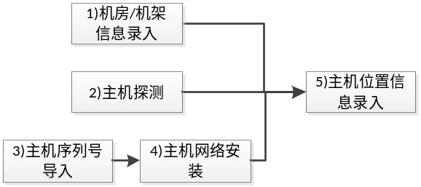
- 用户录入机房名称和机架信息，机架信息包括所属机房、机架号、机架高度
- 对于已经安装好操作系统的主机，我们可以使用探测的方式，自动发现这些主机，并挖掘出它的所有信息(除机架位置信息外)。自动探测的前提是，用户配置好管理网段IP地址，并提供对应于控制器的SSH信任关系。
- 对于未安装操作系统的主机，需要用户提供这些主机的序列号列表，列表中的信息包括机器序列号、机架位置信息和IP地址。
- 针对上一步骤的主机，使用网络安装方式，安装最小化RHEL操作系统。操作系统安装好之后，我们将自动检测出该主机的其他基本信息。
- 至此，我们已经掌握了除机架位置信息外的所有其他主机信息。对于机架位置信息缺失的主机，需要用户录入其机架位置信息。

初始构建完成后，对于新增的主机资源，我们建议采用如下步骤：
- 导入新增的主机序列号列表
- 针对列表中的主机，进行操作系统的网络安装
- 核对新增主机信息
当然，用户也可以使用页面上新增的方式进行单台主机的添加。

域管理
域是测试环境资源的一种分块管理方式。
一个域包含的信息有：
- 域名称
- VLAN列表，以及每个VLAN对应的生产环境VLAN
- 组列表信息
  - 每个组包含的VLAN列表
  - 每个组包含的主机列表

测试环境中域信息的构建流程图如下：
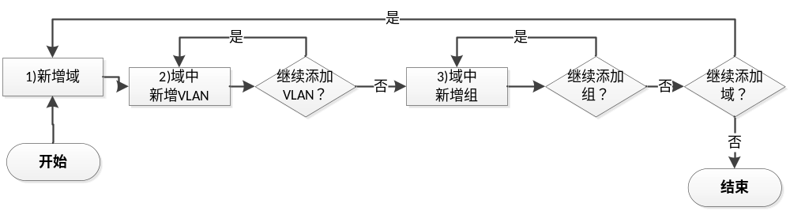
- 新增域，输入域名称
- 域中新增VLAN，输入VLAN名称，并指定该VLAN对应的生产环境VLAN。重复该步骤，可以为域添加多个VLAN，由此构建域的VLAN列表信息
- 域中新增组，输入组名称，指定该组连接的VLAN集合，然后将测试环境的相应主机添加该组中。重复该步骤，可以为组添加多个组，由此构建域的组列表信息

测试单元环境规划
为了满足测试的需求，在测试环境中需要建设一些测试单元环境。测试单元环境规划的目的是确定单元环境的部署信息，包括应用的中心，应用组件范围，计划部署的服务器，以及计划部署的基线版本。
单元环境的规划采取分步导航操作的方式，即分步进行，每一步执行一个操作，完成后提示进入下一步操作。

创建规划
单元环境的初始创建分步流程如下图所示：
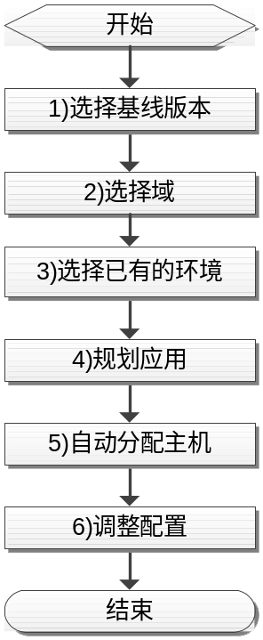
各步骤详细说明如下：
      - 选择基线的版本。基线中决定了将要发布的各个系统的版本，用户可以通过选择基线来决定是发布一个基准环境的最新版本或某一历史版本。
      - 选择域。用户需要从域列表中选择当前环境规划所在的域，域列表将列出当前存在所有的域；
      - 从已有环境选择一个环境作为本次单元环境规划的模板，可以选择基准环境或者已有的测试单元环境。
      - 规划应用。列出上一步骤中选择的单元环境的应用组件，作为模板供本次单元环境规划选择部署。应用组件的层次关系依次为：
- 中心
- 应用组
- 应用系统
- 应用组件
首先选本次单元环境规划所需的中心，例如PD中心、ZJ中心；其次选择应用组，例如后台系统；然后选择应用系统，例如交易业务系统；最后选择应用组件，例如spjob。
各应用系统之间有依赖关系，系统会对。具体参见 3.5.3.2 应用系统的依赖关系 。
如果本环境规划需要部署的应用组件不在模板中，用户可以选择以基准环境为模板选择应用组件。
      - 自动分配主机。上一步中选择的应用组件需要对应到具体的服务器上，本系统会自动将应用组件分配到服务器上，允许用户手工调整。
自动分配主机的流程如下：
1）将本环境规划中的应用组件和基准环境中的应用组件对应起来，对应的依据为中心号、应用组名、应用系统名和应用组件名；
2）取得基准环境中的应用组件的主机信息和网络组信息；
3）根据基准环境的网络组名称对应到本环境规划中网络组；
4）在本环境规划的对应网络组中选择符合条件的主机，分配给应用组件。选取主机时要考虑是否有多个应用部署在同一台主机上的情况。如果基准环境是多个应用在同一台主机上，则本环境规划应以同样方式分配。
自动分配完成后，对某些应用组件，可以在删除系统自动分配的主机后，在可用主机列表中重新选择主机。可用主机列表由系统自动维护，提供适合本应用组件网络要求的主机列表。
      - 调整参数。某些系统参数，需要用户确认或者手工配置才能完成，系统提供界面供用户修改参数。例如交易系统的udp端口和fens的配置信息。

应用的依赖关系
环境规划分步流程中规划应用这一步中，由用户自行选择需要部署的应用组件。但是应用组件之间存在着依赖关系，用户如果选择某应用组件而没有选择它依赖的组件时，系统会自动检查出来并提示用户重新选择。
另外有些应用组件是其所在应用组里核心组件，属于必选组件。如果用户选了应用组而没有选其中的必选组件，系统会提示用户哪些应用组件需要选择。
下面将举例说明应用系统间的依赖关系和必选关系。
Uapp后台应用系统间的依赖关系见下表：
应用系统和数据库间的依赖 |  | 应用之间的依赖
应用系统 | 依赖的数据库 | 应用系统 | 依赖的应用系统
认证中心 | TBDB | 仓单系统 | 认证中心系统
交易业务管理 | TBDB | 交割系统 | 认证中心系统
会员客户 | TBDB | 期货资金 | 认证中心系统
… | TBDB | 会员服务 | 认证中心系统
结算业务管理 | SBDB | 会员客户 | 认证中心系统
交割系统 | SBDB | 结算业务管理 | 认证中心系统
期货资金 | SBDB | 交易业务管理 | 认证中心系统
… | SBDB | … | 认证中心系统
如表中所示，认证中心等系统依赖于TBDB数据库；结算业务管理等系统依赖SBDB数据库；交割等系统依赖于认证中心系统。
必选关系以交易后台为例，一套交易后台应用要正常运转起来，至少需要arb, compositor, tkernel, qkernel, tinit, front这几个应用。所以规划交易应用组的时候，这几个应用组件是必选的。如果没有选择，系统会提示用户选择。

修改规划
测试单元环境规划创建完成以后，用户可以对其进行修改。比如增减应用组件，更新基线版本，调整参数。
如果单元环境完成没有发布前，用户可以直接对单元环境规划作修改后再发布；如果单元环境已经发布完成，修改单元环境规划后重新发布会格式化之前已发布的内容再发布。
修改单元环境规划的步骤和创建相似，只是省略了一些步骤。如下所示：
      - 选择需要修改的单元环境；
      - 选择基线版本；
      - 调整应用组件规划，对原来的应用组件规划进行重新选择。
      - 自动分配主机。对上一步骤中修改过的应用组件分配主机。
      - 调整参数。调整udp端口， fens的配置信息等参数。
以上步骤可以跳过其中的某些步骤，选择必要的步骤即可。

环境信息收集
在本系统中，环境信息收集分为两个部分，即生产环境收集和测试单元环境收集。生产环境收集的目的是取得部署测试单元环境的依据；测试单元环境收集的目的主要是用于和生产环境的配置信息进行比对。

生产环境收集
在生产环境中，有三类环境信息需要收集：部署信息、应用系统信息、配置信息。
- 部署信息
收集应用组件信息以及各组件所在的主机。因为应用组件是由其对应的控制台管理发布的，所以这些信息可以从各控制台的配置文件中分析得出。例如Uapp控制台中各应用组件部署的主机IP等信息。
- 应用系统
收集最新版本的应用系统程序。这些程序可从各控制台上收集而来，最终上传至软件库供测试单元环境发布之用。
- 配置信息
包括操作系统和应用软件的各项配置信息。典型的如sysctl配置，tkernel.ini配置等等。从生产环境收集到的配置项是发布测试单元环境的基础。用户可以通过事先定义的配置来决定在哪台主机上需要收集哪些配置文件。
部署信息和应用系统可以直接通过抓取文件的方式收集。配置信息有一些操作系统和应用系统的配置较为特殊，是存储在内存中或是存放在非文本格式的文件中的，这些信息一般需要通过运行命令或借助一些工具才能输出（比如运行rpm -aq命令可以获取主机上安装的所有rpm包），对于这类配置信息可以通过将输出结果重定向至文件并通过抓取文件的方式来收集。
网络信息和各应用组件的配置信息需要先分析从控制台收集回来的部署信息得出各应用的主机IP地址，再通过连接各主机获取。本系统信息收集流程如下图所示：
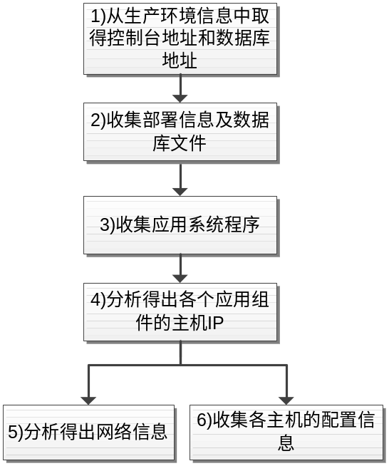
      - 在本文 3.5.1 生产环境信息维护 中提到生产环境信息中保存了控制台和数据库的地址；
      - 连接到控制台，控制台下的配置文件。数据库需要先导出后再抓取；
      - 应用系统程序例如uapp控制台上$HOME/app目录下的文件，因为文件数量特别多，所以每次环境信息收集是采用增量抓取的方式。通过分析sh.cfg文件，获取各应用组件的版本号，只抓取最新版本的文件；
      - 通过分析控制台的配置文件，得出各应用组件的部署的主机IP；
      - 登录各主机，收集网络配置信息。分析得出网络VLAN信息，以及主机和网络VLAN的关系；
      - 登录各主机，收集操作系统和应用组件的配置信息。
对于生产环境，配置项收集一般每天定期运行一次。如有需要，用户也可以选择手动执行配置项收集。

测试单元环境收集
在测试单元环境中，主要需要收集上文中提到的配置信息。因为测试单元环境规划中已经规定了各应用组件部署的主机IP，所以测试单元环境不需要通过控制台配置文件分析。另外应用系统程序也不用收集。所以测试单元环境只需要登录各主机，收集操作系统和应用组件的配置信息用于验证发布结果是否正确就可以了。

测试单元环境发布

整体业务流程
测试单元环境发布是指测试管理系统基于单元环境规划的具体内容，自动完成单元环境中各主机的操作系统安装和配置，以及各应用系统的发布部署的过程。
测试单元环境发布过程可以分为两个阶段，第一个阶段是主机准备，第二个阶段是部署应用系统。主机准备阶段包括实体机操作系统安装、虚拟机安装、主机定制等三个步骤；部署应用系统阶段包括发布应用系统和冒烟测试等两个步骤。在主机准备阶段，由于部署过程对于各个主机来说是独立的，故以主机为单位并行执行。在应用系统部署阶段，各个部署步骤一般以应用组为单位并行执行。
系统会在每一个步骤开始前对上一个步骤是否执行成功加以检查。各个部署步骤都是可以重复执行的，如果在部署过程中发现错误，用户可以通过调整配置并重复执行某些部署步骤来进行修正。
下图大致描述了整体流程：
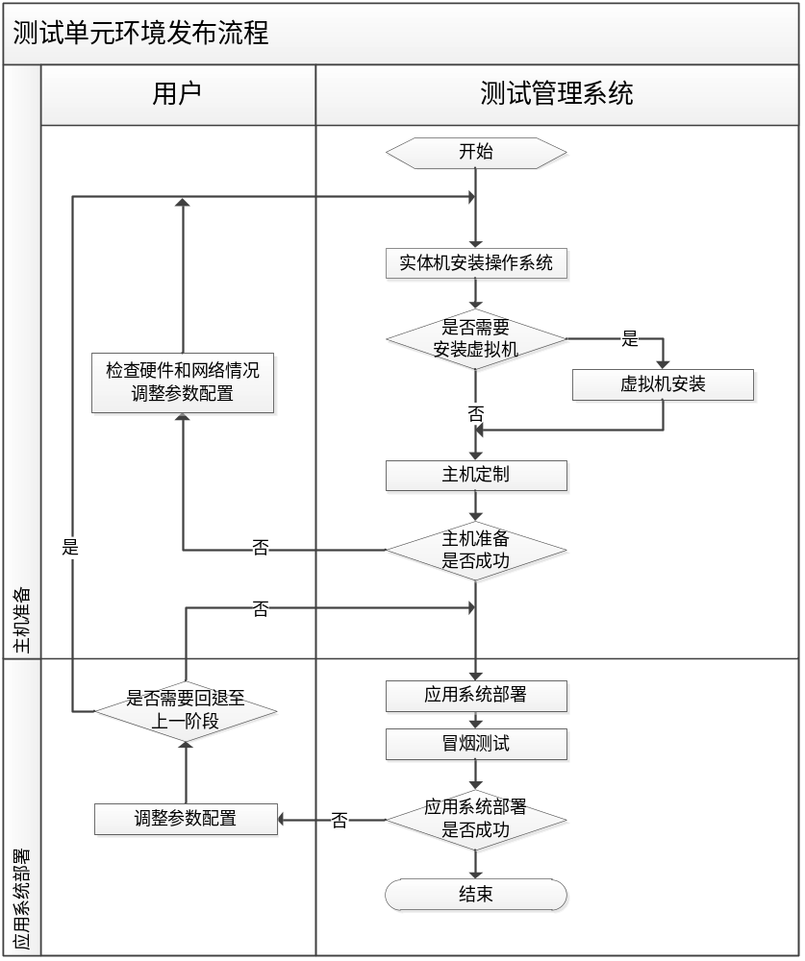
图 3.5.5-1 应用系统发布整体流程

实体机安装操作系统
操作系统安装使用网络自动安装方式，仅限于安装RedHat Linux系列操作系统。
在此步骤中操作系统执行的是最小安装，仅安装基本组件。具体的安装过程及配置过程（网卡配置除外）对于各个实体机都是一致的。整个安装过程通过KickStart脚本控制，这些脚本是基线的一部分，由测试管理系统统一管理。
操作系统的最小安装过程主要包含以下内容：
- 基本操作系统安装
- 操作系统基本选项（包括语言、键盘、时区等）
- 硬盘分区
- 基本的rpm包的安装
- 操作系统基本配置
  - yum安装源
  - root用户密码及ssh信任
  - 开机启动服务设置
  - 防火墙和SELinux设置
在实体机操作系统安装的步骤结束后，各实体机应当至少满足如下要求：
  - 操作系统运行正常；
  - 能通过管理网段的IP连接到实体机；
  - root用户与测试管理系统控制主机PConfig用户的ssh信任关系建立完毕；
  - 配置了正确的yum源；

安装虚拟机
根据用户对环境的规划情况，测试管理系统决定是否需要执行虚拟机安装的步骤。如果测试单元环境中所有的应用都部署在实体机上，则该步骤将被省略。安装虚拟机的详细流程如下图所示：
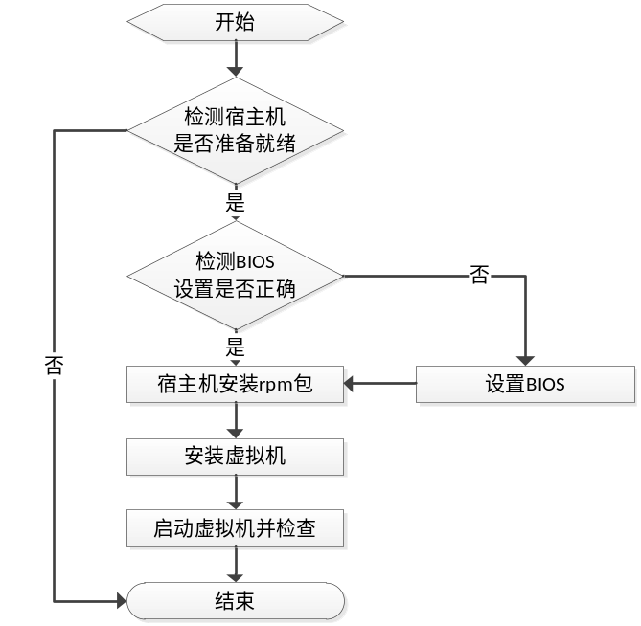
图 3.5.5-2 虚拟机安装
其中在检测步骤中主要的检查项包括：
- 是否能够连通各个实体机的管理网段IP；
- 是否能够使用ssh登录到实体机的root用户；
- yum源是否配置正确；
另外，系统还需要检查各宿主机的BIOS设置中的“Virtualization Technology”选项是否开启，如果没有开启，需要对其BIOS进行设置使其满足安装虚拟机的需要。
对于各个虚拟机来说，其操作系统也应是最小安装的，具体的安装配置内容和上节一致，这里不再重复。
该步骤完成的判定条件为：
- 各虚拟机正常安装并正常运行；
- 能通过管理网段的IP连接到虚拟机；
- root用户与测试管理系统控制主机PConfig用户的ssh信任关系建立完毕；
- 配置了正确的yum源；

主机定制
主机定制主要是根据各主机的最终用途，对操作系统进行一些必要的配置。在执行主机定制前，需要对各主机的基本情况进行一些检查，具体检查项和上节一致，这里不再重复。
在主机定制过程中主要的配置内容包括：
- BIOS设置
- 网络配置（IP、路由等）
- 主机名称及其key
- 用户管理（包括组/用户新建，删除，密码管理，权限管理，用户Key等）
- ssh信任域
- 系统参数（主要指/etc/sysctl.conf中的配置）
- ntp配置
- iptables防火墙
- dns配置
- 需要安装的rpm包
- 需要启动的服务
根据单元环境规划中各主机所需部署的程序组件的不同，在主机定制过程中的所需要执行的操作系统配置项范围也是不同的，如用于部署后台系统的主机不需要配置ntp服务；此外，不同主机在定制相同的配置项时，其具体的配置内容也是不同的。以建立系统用户的步骤为例，交易系统的系统用户应该为PTrade，而后台类的系统用户为uapp等等。这些差异都在基线中有所反映。
该步骤完成的判定条件为：
- VLAN配置完毕；防火墙等网络设置完毕；
- 安装了必要的系统组件；打开了必要的服务；各项关键系统参数配置完毕；
- 建立了必要的操作系统用户；各用户权限分配完毕；用户的信任关系建立完毕；

应用系统部署
本步骤主要是根据用户对单元环境的规划配置和发布各个应用系统。对于不同类型的应用系统，其发布步骤也有不同。不同系统之间的发布过程都是独立的，所以可以并行进行。其整体流程如下图所示：
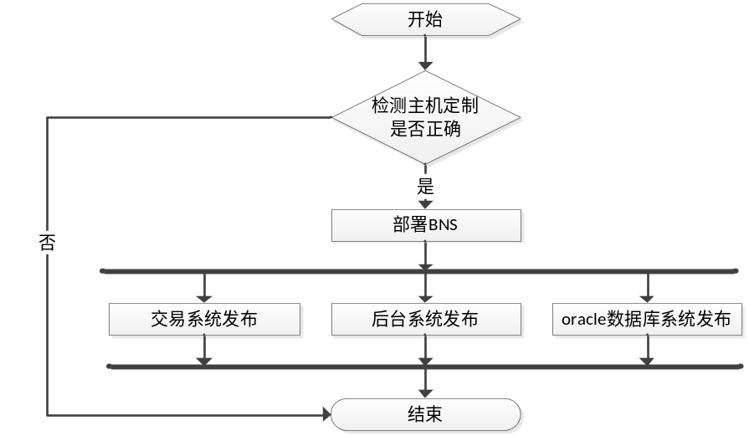
图 3.5.5-3 应用系统部署整体流程
在应用系统部署之前，需要对各个主机进行一些基本的检测，检测的项目包括：
- 测试管理系统的控制主机能否连通各服务器；
- 部署应用所需要的用户是否建立成功；
- 各主机的网卡是否工作正常；
- 部署应用所需的rpm包是否正常安装；
- 存储设备是否配置正确（仅针对数据库）；
在对主机的检测通过以后，需要首先部署BNS这一公共组件，以便其他系统部署时使用，在该组件部署完成后即可对其他各系统执行并行的发布过程。
应用系统部署完成的判定条件为：
- 软件已正确安装（主要针对数据库）；
- 应用系统已正确发布；
- 各应用系统的参数配置正确；
以下将根据不同的系统详细叙述发布流程。

使用控制台的各系统发布流程
交易所目前的各主要应用系统均使用控制台进行发布、部署及执行各种日常操作。这些系统的主要发布流程都是类似的，其部署步骤大致如下图所示：
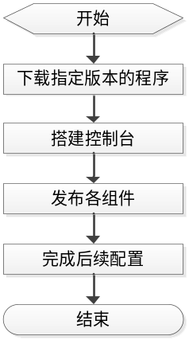
图 3.5.5-4 使用控制台各系统部署步骤
此类系统发布主要分为四个步骤，第一步由系统从软件库中下载指定版本的控制台、各系统程序及其依赖的第三方组件；第二步系统将根据用户的配置生成控制台的各个配置文件并完成控制台的搭建；第三步是系统将生成各应用组件的配置文件并调用控制台的命令来发布系统的各个组件；第四步系统将调用控制台的命令执行后续的配置过程（如修改交易系统DeployConfig.xml中的数据库连接字符串等）。
这些系统的发布过程中在某些细节方面因为所使用的控制台的差异而有所不同，这些差异主要包括控制台目录结构不同、配置文件的格式不同以及在具体发布过程中控制台的命令格式不同等。

Oracle数据库系统发布过程
Oracle数据库系统的发布主要有两种模式，即RAC模式和单节点模式。这两种模式在发布过程方面有所不同，具体如下图所示：
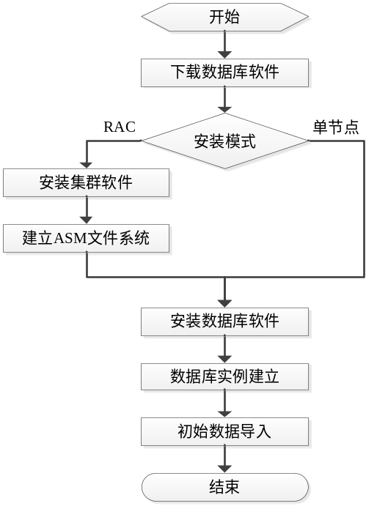
图 3.5.5-5 Oracle数据库的发布过程
下面将简要叙述RAC模式的Oracle数据库发布过程，单节点模式的发布过程可以看作其简化版。整个过程主要可以分为六个步骤：
- 从软件库中下载指定版本的Oracle数据库软件并存放至数据库服务器的指定目录；
- 在RAC集群中选择一个节点安装集群软件；
- 建立ASM集群文件系统；
- 在RAC集群中选择一个节点安装安装Oracle数据库软件；
- 建立指定的数据库实例并创建表空间；
- 系统根据基线的版本下载对应的数据备份并向新建的实例中导入备份中的数据。

冒烟测试
冒烟测试是整个部署过程的最后一步。冒烟测试是为了验证测试单元环境部署的正确性，如果冒烟测试通过，则表示应用系统都已正常安装，且均处于可用状态。冒烟测试的方法根据系统的不同而不同，简述如下：
- 交易系统
  - 使用ecall.sh的show命令进行运行状态的检查；
  - 使用现有交易控制台的冒烟测试功能进行一些基本检查。
- 后台类系统
  - 使用ecall.sh的show命令进行运行状态的检查；
- Oracle数据库系统
  - 检查基本的数据库实例进程；
  - 使用srvctl，lsnrctl等命令查看实例和监听器的状态；
数据方面不单独检查，通过其他系统对其进行间接的检查。

功能性需求

功能性需求列表
【将功能性需求先粗分再细分，下表中的 Feature A, Function A.1等符号应当被替换成有含义的名称,子系统编码及模块编码使用英文首字母缩写。子系统名称列可以根据需要剪裁】
子系统名称 | 模块名称 | 功能名称、标识符 | 描述
生产环境信息维护  [PEIM] | 维护控制台信息  [CONSOLE] | 查询控制台信息 | 查询控制台信息
生产环境信息维护  [PEIM] | 维护控制台信息  [CONSOLE] | 修改控制台信息 | 修改控制台信息
生产环境信息维护  [PEIM] | 维护数据库信息[DB] | 查询数据库信息 | 查询数据库信息
生产环境信息维护  [PEIM] | 维护数据库信息[DB] | 修改数据库信息 | 修改数据库信息
生产环境信息维护  [PEIM] | 维护网络信息  [NETWORK] | 查询网络VLAN信息 | 查询网络VLAN信息
生产环境信息维护  [PEIM] | 维护网络信息  [NETWORK] | 修改网络VLAN信息 | 修改网络VLAN信息
生产环境信息维护  [PEIM] | 展示生产环境信息[SHOW] | 展示生产环境的历史版本列表 | 展示生产环境的历史版本列表
生产环境信息维护  [PEIM] | 展示生产环境信息[SHOW] | 展示各个版本的生产环境信息 | 展示各个版本的生产环境主机和网络拓扑图，以及与前一版本的差异
测试环境资源管理  [TERM] | 维护机房和机架信息[FRAME] | 查询机房信息 | 查询机房信息
测试环境资源管理  [TERM] | 维护机房和机架信息[FRAME] | 新增机房信息 | 新增机房信息
测试环境资源管理  [TERM] | 维护机房和机架信息[FRAME] | 删除机房信息 | 删除机房信息
测试环境资源管理  [TERM] | 维护机房和机架信息[FRAME] | 修改机房信息 | 修改机房信息
测试环境资源管理  [TERM] | 维护机房和机架信息[FRAME] | 查询机架信息 | 查询机架信息
测试环境资源管理  [TERM] | 维护机房和机架信息[FRAME] | 新增机架信息 | 新增机架信息
测试环境资源管理  [TERM] | 维护机房和机架信息[FRAME] | 删除机架信息 | 删除机架信息
测试环境资源管理  [TERM] | 维护机房和机架信息[FRAME] | 修改机架信息 | 修改机架信息
测试环境资源管理  [TERM] | 维护主机信息[HOST] | 探测主机信息 | 探测主机信息
测试环境资源管理  [TERM] | 维护主机信息[HOST] | 导入主机列表 | 导入主机列表
测试环境资源管理  [TERM] | 维护主机信息[HOST] | 查询主机信息 | 查询主机信息
测试环境资源管理  [TERM] | 维护主机信息[HOST] | 新增主机信息 | 新增主机信息
测试环境资源管理  [TERM] | 维护主机信息[HOST] | 删除主机信息 | 删除主机信息
测试环境资源管理  [TERM] | 维护主机信息[HOST] | 修改主机信息 | 修改主机信息
测试环境资源管理  [TERM] | 维护域信息[DOMAIN] | 新增域信息 | 新增域信息
测试环境资源管理  [TERM] | 维护域信息[DOMAIN] | 修改域信息 | 修改域信息
测试环境资源管理  [TERM] | 维护域信息[DOMAIN] | 删除域信息 | 删除域信息
测试环境资源管理  [TERM] | 维护域信息[DOMAIN] | 域信息展示 | 域信息展示
测试环境资源管理  [TERM] | 维护域信息[DOMAIN] | 新增VLAN信息 | 新增VLAN信息
测试环境资源管理  [TERM] | 维护域信息[DOMAIN] | 修改VLAN信息 | 修改VLAN信息
测试环境资源管理  [TERM] | 维护域信息[DOMAIN] | 删除VLAN信息 | 删除VLAN信息
测试环境资源管理  [TERM] | 维护域信息[DOMAIN] | 新增组信息 | 新增组信息
测试环境资源管理  [TERM] | 维护域信息[DOMAIN] | 修改组信息 | 修改组信息
测试环境资源管理  [TERM] | 维护域信息[DOMAIN] | 删除组信息 | 删除组信息

主要业务场景分析
【使用文字或图形描述系统、子系统及各模块关系】
【使用泳道图、流程图或者用例图对主要业务场景进行描述】

生产环境信息维护

维护控制台信息

查询控制台信息
用例编号* | UC-PEIM-CONSOLE-001
用例名称* | 查询控制台信息
功能描述* | 为用户提供生产环境控制台列表信息
角色* | 管理员 | 优先级* | 中
业务逻辑*
当操作员希望查询生产环境的控制台信息时，本用例开始：
- 系统将以列表方式显示：
应用组名称、浦电控制台IP地址、张江控制台IP地址、北京控制台IP地址
用例结束。
注释
- 如果系统数据尚未初始化，该列表中的各个IP地址信息将为空

修改控制台信息
用例编号* | UC-PEIM-CONSOLE-002
用例名称* | 修改控制台信息
功能描述* | 用户可以对生产环境控制台信息进行修改
角色* | 管理员 | 优先级* | 中
业务逻辑*
当操作员希望修改生产环境的控制台信息时，本用例开始：
- 用户进入控制台信息列表页面
- 用户选择某条控制台信息，点击其中一个IP地址字段，该字段将变成可编辑状态
- 用户修改控制台IP地址，并保存，系统将该记录信息保存到数据库中
用例结束。
注释
- 用户输入的内容必须是一个合法的IP地址，或者为空（代表该控制台不存在）

维护数据库信息

查询数据库信息
用例编号* | UC-PEIM-DB-001
用例名称* | 查询数据库信息
功能描述* | 为用户提供生产环境数据库列表信息
角色* | 管理员 | 优先级* | 中
业务逻辑*
当操作员希望查询生产环境的数据库信息时，本用例开始：
- 系统将分两组显示：
  - 一组显示所有的公共数据库（指不属于任何应用组的数据库），以列表方式显示：
数据库名称、中心名称、RAC节点1的IP地址、RAC节点2的IP地址
  - 另一组显示其他数据库，以列表方式显示：
应用组名称、数据库名称、中心名称、RAC节点1的IP地址、RAC节点2的IP地址
用例结束。
注释
- 如果系统数据尚未初始化，该列表中的各个IP地址信息将为空

修改数据库信息
用例编号* | UC-PEIM-DB-002
用例名称* | 修改数据库信息
功能描述* | 用户可以对生产环境数据库信息进行修改
角色* | 管理员 | 优先级* | 中
业务逻辑*
当操作员希望修改生产环境的控制台信息时，本用例开始：
- 用户进入数据库信息列表页面
- 用户选择某条数据库信息，点击其中一个IP地址字段，该字段将变成可编辑状态
- 用户修改数据库IP地址，并保存，系统将该记录信息保存到数据库中
用例结束。
注释
- 用户输入的内容必须是一个合法的IP地址，或者为空（代表该数据库节点不存在）

维护网络信息

查询网络VLAN信息
用例编号* | UC-PEIM-NETWORK-001
用例名称* | 查询网络VLAN信息
功能描述* | 为用户提供生产环境网络VLAN列表信息
角色* | 管理员 | 优先级* | 中
业务逻辑*
当操作员希望查询生产环境的网络VLAN信息时，本用例开始：
- 系统将以列表方式显示：
应用组、中心、网段地址、VLAN名称、与其等价的VLAN列表
  - 用户选择根据中心字段进行筛选时，选中相应的中心名称，页面将只显示该中心对应的VLAN信息列表
  - 用户选择根据应用组字段进行筛选时，选中相应的应用组名称，页面将只显示该应用组对应的VLAN信息列表
用例结束。
注释
- 如果系统数据尚未初始化，该列表将为空

修改网络VLAN信息
用例编号* | UC-PEIM-NETWORK-002
用例名称* | 修改网络VLAN信息
功能描述* | 用户可以对生产环境的网络VLAN信息进行修改
角色* | 管理员 | 优先级* | 中
业务逻辑*
当操作员希望修改生产环境的网络VLAN信息时，本用例开始：
- 用户进入网络VLAN信息列表页面
- 用户选择某条网络VLAN信息
  - 点击VLAN名称字段，该字段将变成可编辑状态，用户输入新的VLAN名称并保存，系统将该记录信息保存到数据库中
  - 点击等价VLAN字段，该字段将变成可编辑状态，用户从下拉列表中选择等价VLAN并保存，系统将该记录信息保存到数据库中
用例结束。
注释
- 用户输入的VLAN名称不能与已有VLAN名称重复

展示生产环境信息

展示生产环境的历史版本列表
用例编号* | UC-PEIM-SHOW-001
用例名称* | 展示生产环境的历史版本列表
功能描述* | 为用户提供生产环境的历史版本列表
角色* | 管理员 | 优先级* | 中
业务逻辑*
当操作员希望查看生产环境的历史版本信息时，本用例开始：
- 系统将以列表方式显示：
用例结束。
注释
- 如果系统数据尚未初始化，该列表将为空

展示各个版本的生产环境信息

单元环境规划

展示测试单元环境
用例编号* | UC-PEIM-SHOWENVIR-001
用例名称* | 展示所有测试单元环境
功能描述* | 为用户提供所有测试单元环境
角色* | 管理员 | 优先级* | 中
业务逻辑*
当操作员希望查看测试单元环境的历史版本信息时，本用例开始，展示的字段为：
环境类型、单元环境名称、基线版本、状态、最近发布时间、最近修改时间。

需要新增单元环境的按钮；
选择已有单元环境后，可执行的操作有：
重新发布，修改，删除，收回。

注释

创建测试单元环境
用例编号* | UC-PEIM-CREATEENVIR-001
用例名称* | 创建一个测试单元环境
功能描述* | 提供创建测试单元环境规划的流程
角色* | 管理员 | 优先级* | 中
业务逻辑*
当操作员希望创建测试单元环境时，本用例开始，分步进行：
- 选择基线版本和基准环境；
- 选择应用组和应用组件；
- 增减应用组件；
- 调整应用和主机的对应关系；
- 调整环境参数。
以下分步建用例说明。
注释

选择基线版本和基准环境
用例编号* | UC-PEIM-CREATEENVIR-002
用例名称* | 创建一个测试单元环境
功能描述* | 提供创建测试单元环境的流程
角色* | 管理员 | 优先级* | 中
业务逻辑*
当操作员希望创建测试单元环境时，本用例开始：
在基线列表中选择基线版本；
在环境列表中选择基准环境。
注释

选择应用组和应用组件
用例编号* | UC-PEIM-CREATEENVIR-003
用例名称* | 创建一个测试单元环境
功能描述* | 提供创建测试单元环境规划的流程
角色* | 管理员 | 优先级* | 中
业务逻辑*
当操作员完成基线版本的选择后，启动本用例：
- 在中心列表中选择中心；
- 在应用组列表中选择应用组；
- 选择应用组件；
- 将一个中心的配置复制到其他中心；

注释

增加应用组件
用例编号* | UC-PEIM-CREATEENVIR-004
用例名称* | 增加应用组件
功能描述* | 提供创建测试单元环境规划的流程
角色* | 管理员 | 优先级* | 中
业务逻辑*
当操作员需要增加应用列表中没有的组件时，启动本用例：
- 列出生产环境中已有的所有应用组件列表，选择其中的应用；
- 选中的应用组件显示在本环境规划的在应用组件列表中。

注释

自动分配主机
用例编号* | UC-PEIM-CREATEENVIR-005
用例名称* | 自动分配主机
功能描述* | 提供创建测试单元环境规划的流程
角色* | 管理员 | 优先级* | 中
业务逻辑*
当操作员规划好应用组件后，本用例启动：
- 用户选择“标准模式”，“双虚拟机模式”，“四虚拟机模式”，“八虚拟机模式”中选择一种模式；
- 系统自动为应用组件分配相应的主机，以IP显示；
- 如主机不够分配给应用组件，系统提示用户更改模式或增加服务器。

注释
“标准模式”，“双虚拟机模式”，“四虚拟机模式”，“八虚拟机模式”表示服务器上是否建虚拟机。“标准模式”指服务器上不建虚拟机，以实体机分配应用；“双虚拟机模式”指每个实体机上建两个虚拟机，以虚拟机分配应用；“四虚拟机模式”，“八虚拟机模式”同理分别在实体机上建四个和八个虚拟机。

调整应用和主机对应关系
用例编号* | UC-PEIM-CREATEENVIR-006
用例名称* | 调整应用与主机的对应关系
功能描述* | 提供创建测试单元环境规划的流程
角色* | 管理员 | 优先级* | 中
业务逻辑*
自动为应用分配完主机后，本实例由操作员选择启用：
- 删除分配的主机：选择一个应用组件，删除本应用组件已分配的主机；
- 为应用组件选择主机：选择一个应用组件，本域中空闲主机列表中选择主机；

注释

调整系统参数
用例编号* | UC-PEIM-CREATEENVIR-007
用例名称* | 调整系统参数
功能描述* | 提供创建测试单元环境的流程
角色* | 管理员 | 优先级* | 中
业务逻辑*
当操作员规划好应用组件后，本用例启动：
- 规划UDP端口：
系统提供默认端口，允许用户自定义udp端口；
- Fens.xml配置。
提供对fens.xml中fibproxy，marketdata等服务的IP和端口配置的页面
注释

子系统1

模块1
【此处写一些承上启下的文字，对模块功能进行说明】

用例名称
用例编号* | UC-<子系统编码>-<模块编码>-<功能编码>
用例名称* | 用例的功能中文简写。  用例名称通常是一个动词短语或短句，而不是一个名词短语。
功能描述* | 对用例的功能进行文字描述，需要描述出该用例的应用场景和功能点。  通过用例描述，阅读者可以对该用例有一个整体的认识。
角色* | 填写本用例的参与者 | 优先级* | 高/中/低
业务逻辑*
对业务操作步骤进行文字描述。
该部分是用例说明中最重要的部分，它详细描述了该用例可能出现的所有流程。
1. 基本流程：
描述该用例以最佳的、最正常的方式流转，没有出现任何异常，并且最终成功完成操作的流程。基本流程在编写时，应当通过数字对流程中的每一步进行编号。
2. 扩展流程：
描述基本流程在流转过程中可能出现的所有分支。扩展流程最大的特点就是，它应当是在基本流程的某一步骤发生的分支，因此它的编号规则是“基本流程号+序号”。基本流程号就是发生分支的那一个基本流程的编号。在同一个基本流程上发生多个分支时，它们的序号从1依次开始编号。
另一种情况是，某个扩展流程本身拥有多个步骤，这时应当在“基本流程号+自身序号”的基础上再添加序号，如“2.1.1”。
扩展流程在描述时，应当首先描述进入这个分支的条件，即“如果××则××”、“当××时××”。
3. 异常流程：
对用例中的可能存在的异常流程进行说明。注意，用例说明是站在用例角度进行的说明，因此这里并不是我们通常一样的发生程序异常的处理流程，而是用户在处理业务操作时发生的异常情况。当发生异常情况时，请直接在基本流程或者扩展流程中直接对异常及其处理过程进行描述即可，不需要另外编号。

注释
其他需描述的内容，如具体业务规则补充说明等。
另外，一些辅助说明的图表请放在本表格后面。

【编写说明：
优先级：根据业务要求和技术实现难度进行填写
高：业务要求急，且技术实现难度一般，不涉及到系统架构的变更或下达了业务督办单的需求；
中：业务要求一般或技术实现一般，可按照正常的升级流程进行处理的需求
低：业务要求一般或技术实现难度大，涉及到系统框架变更】

流程类用例说明举例：
用例编号* | UC-S01-M001-001
用例名称* | 控制强平统计流程
功能描述* | 对结算后的强平统计流程进行控制。
角色* | 统计操作员、统计复核员、统计结果确认操作员、统计结果发布操作员、统计结果重新发布操作员 | 优先级* | 高
业务逻辑*
- 整个强平统计流程分为：强平统计计算、调整强平统计结果、复核强平统计结果调整、确认强平统计结果、分摊强平统计结果、调整分摊明细、复核分摊明细调整、发布强平统计结果等子过程。其中，调整和复核强平统计结果、调整和复核分摊明细为可选的操作过程，可以不执行。操作人员点击【结算后强平统计】链接，进入强平统计主页面，在该页面中可执行强平统计的各个子过程。
- 操作员可勾选强平统计类型，然后点击【强平统计计算】链接，系统对所选强平类型进行统计计算。
  - 如果在强平统计计算后，需要对统计结果进行调整，操作员点击【调整统计结果】图标，进入对各类强平结果的调整页面，可对强平统计结果进行调整。
  - 统计结果调整完毕后，需复核通过才可使用，操作员通过点击【复核统计调整】图标，对统计调整结果进行复核。
- 在执行完强平统计后，操作人员点击【确认统计结果】区域的链接，系统进入【确认统计结果】的主界面，对统计结果进行确认。
- 当确认统计结果完成后，系统自动启动统计结果分摊，将强平统计结果分摊到具体客户和合约上。
  - 分摊结果是第二天实时强平的基础，如果在统计结果确认分摊完毕后，需要对分摊结果进行调整，操作员点击【调整分摊明细】图标，系统进入给各类强平分摊明细进行调整的页面，可对分摊结果进行调整。
  - 分摊明细调整完毕后，需复核通过才可使用，操作员通过点击【复核明细调整】图标，对分摊明细调整结果进行复核。
- 当自动启动的统计分摊完成后，操作人员点击【发布统计结果】区域的链接，系统提示操作人员发是否发布强平统计结果；当操作人员选择是，系统将强平统计结果发布。
  - 如果此发布结果已经是最终的强平统计结果，则此用例结束。
  - 如果发布统计结果后，操作人员还需对强平统计结果进行调整，调整并复核后，需再次确认强平统计结果，当执行完确认后，操作人员通过点击【发布统计结果】区域的【重新发布】图标，系统提示操作人员是否要重新发布强平结果，若操作人员选择是，则系统将调整后的强平结果重新发布。

注释
- 控制统计流程涉及多个角色协作，当操作人员点击统计流程控制图上的图标，准备启动相应用例时，系统判断当前操作人员是否有启动该用例的权限，只有拥有启动该用例权限的操作人员才允许进入该用例的界面，没有启动该用例权限时，系统弹出权限不足页面，提示当前操作人员“无此功能权限”。
- 此用例通过可视化流程图的界面来操作展示，通过信号灯直观地展示每一步操作所处的状态。信号灯含义：红色灯表示该任务执行出错；绿色灯表示该任务已经执行；灰色灯表示该任务还未执行。此外，正在执行的任务，信号灯呈闪烁状。
- 当操作人员点击【确认统计结果】或【发布统计结果】区域的执行图标后，系统判断是否有他人正在进行同样的操作，如果有，那么弹出报错页面，告知当前操作人员“当前不能进行此操作！请检查是否有他人正在进行此操作！”。

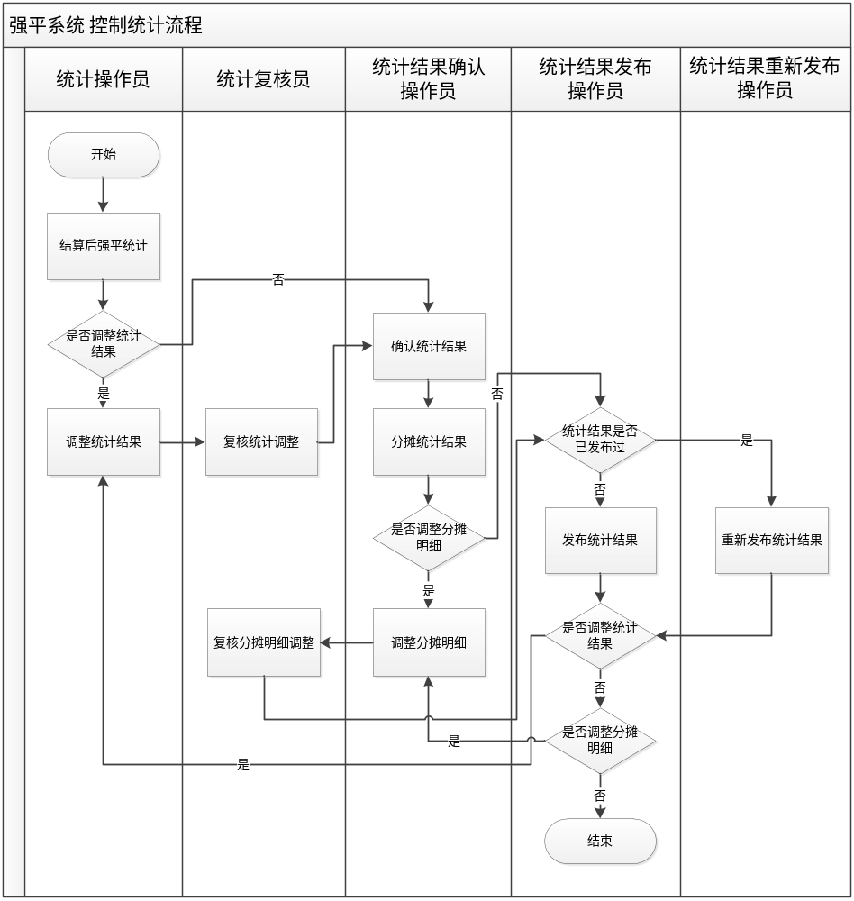
强平统计流程图

算法类用例说明举例：
用例编号* | UC-S01-M004-003
功能名称* | 分摊会员资金不足强平统计结果
功能描述* | 在结算完成后，对会员资金不足强平统计结果进一步分摊到具体客户和合约上，形成分摊明细，作为强平执行的直接依据。
角色* | 统计结果确认操作员 | 优先级* | 高
业务逻辑*
- 结算完成后，统计结果确认操作员对强平统计的会员资金不足结果进行确认，在确认完成后，后台自动触发分摊会员资金不足强平统计结果的动作。
- 会员资金不足强平统计结果分摊时，根据会员资金不足的严重程度（不足资金量大的为严重），从最严重的会员开始进行分摊处理。
- 针对某一会员分摊时，先对该会员的各合约投机持仓进行分摊，再根据需要对该会员的各合约套保持仓进行分摊。已经为最后交易日的合约，不列入分摊范围。交割月份合约，仅分摊交割单位整数倍，剩余零头。
- 在对投机持仓和套保持仓进行分摊时，先选取市场总持仓量（包括投机持仓量和套保持仓量）大的合约进行分摊，即试图优先强平目前市场上最活跃的合约，当市场总持仓量相等时，则优先取合约代码较小的。
- 当选择合约后，需根据该会员该合约下客户净持仓亏损数额从大到小对客户进行排序(净持仓亏损数额相等的客户，优先取交易会员代码和客户代码小的），将客户的持仓以当日结算价和当日结算保证金率为标准进行折算，计算该客户持仓折算的可释放强平金额，直到累计可释放强平金额大于等于会员资金不足数额时停止分摊。
  - 如果被分摊的不为最后一条客户持仓，则该客户持仓全部纳入分摊；
  - 如果被分摊的为最后一条客户持仓，则按如下算法确定该客户需强平数量：
    - 如果该客户仅有单向持仓，则以当日结算价和当日结算保证金率为标准，计算最小下单单位持仓所对应的可释放强平金额，并以此为除数，以当前剩余资金缺口为被除数，求商数；对商数向上取整，作为被分摊的最后一条客户持仓的需强平数量。
    - 如果该客户持有双向持仓，即：既有多空持仓，又有空头持仓，需根据多空持仓比例进行分摊。分配原则：分摊量计算后，先分配多头分摊平仓量和空头分摊平仓量的整数部分，如有零头待分配，则分配给小数位大的多空方向持仓，当小数位相同且有未分配的零头强平量时，优先分配给多头。

注释
《上海期货交易所风险控制管理办法》中有关会员资金不足强平统计结果分摊的描述：
- 会员资金不足强行平仓的头寸由交易所按先投机、后套期保值的原则； 并按上一交易日闭市后合约总持仓量由大到小顺序，先选择持仓量大的合约作为强行平仓的合约；再按该会员所有客户该合约的净持仓亏损由大到小确定。
- 若多个会员需要强行平仓的，按追加保证金由大到小的顺序，先平需要追加保证金大的会员。
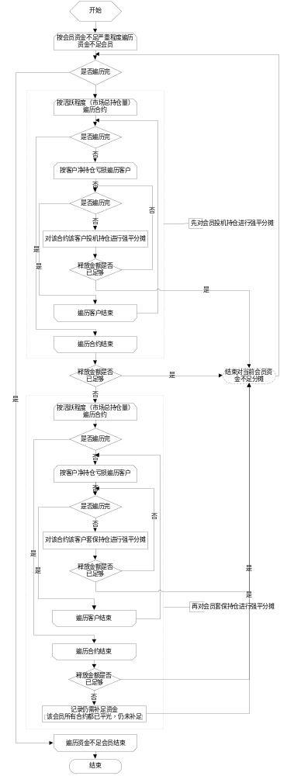
会员资金不足强平统计结果分摊流程示意图

非功能性需求

性能需求

数据精确度需求
【根据具体情况，描述本软件中的数据精确度需求。包括计算的精度（用小数位数表示）、有效数据位数等等方面的需求。】
例如：在规则平仓系统中，数据精度需求描述如下：
对于盈亏率，显示精确到取百分比后小数点后两位。对于金额，显示精度取小数点后三位。

时间特性需求
【描述软件在并发操作环境下的事务响应时间需求和数据处理、数据查询响应时间需求。】
例如：在规则平仓系统中，时间特性需求描述如下：
对于所有客户每个合约的每日持仓盈亏，系统在每次正式结算完成后，通过后台脚本在当日数据同步完成后自动调用存储过程执行,每日运行一次，每次不超过30分钟。
对于持仓盈亏统计及明细查询功能，在同一时刻可以有多个用户并发访问，20并发用户，局域网环境下，95%的用户查询请求处理响应时间小于5秒。
对于规则平仓模块，在同一时刻只允许有一个用户做规则平仓，平均每合约执行时间不超过30秒。可以有多个用户同时使用规则平仓报表查询或规则平仓记录查询功能，20并发用户，局域网环境下，95%的用户查询请求处理响应时间小于10秒。

系统容量需求
【描述软件在磁盘空间、内存空间及系统处理能力的需求。】

硬盘空间估算
【例如：在规则平仓系统中，硬盘空间估算描述如下：】
交易记录： T_Trade表，需要每日同步并保存所有数据，按每日平均成交记录500万条，每年250个交易日，每条记录占用250字节计算，基本数据量约为62G/年。该表上索引占用空间按数据量的50%计算约为155G/年。
报单记录：T_Order表，需要每日同步并保存所有数据，按每日平均报单500万条，每年250个交易日，每条记录占用300直接计算，基本数据量约为75G/年。该表上索引占用空间按数据量的30%计算约为115G/年。
客户持仓记录：T_Client_Position表，需要每日同步并保存所有数据，按100万客户，每年250个交易日，每条记录占用900字节计算，基本数据量约为45G/年。该表上索引占用空间按数据量的30%计算约为70G/年。
客户持仓明细：T_HIS*OPENPOSITIONDETAIL表，需要每日更新并保存所有历史数据，按每条记录按125字节计算，若总客户数为100万，每客户平今每日成交6笔，平均持有4个合约，平均持仓三个月，这三个表每三个月的数据量约为20万*6*125*2*4*(66*(66+1))/2=1325G，故每年数据量约为5300G。表上索引占用空间按数据量的30%计算约为6890G/季。
规则平仓系统数据磁盘占用空间约7230G/年。

内存空间估算
【在规则平仓系统中，内存空间估算如下：】
规则平仓系统对内存的需求主要集中在Oracle数据库对数据记录的缓冲区要求。
- 操作系统占用约0.5G的内存空间
- 数据库管理系统占用约10G的内存空间，主要用于Oracle数据缓冲区。
- 考虑服务器内存保留30％的冗余，建议数据库服务器内存不少于16G。
另外，由于系统用户数不多，建议运行TOMCAT的服务器内存不少于4G即可。

系统处理能力
【例如：在规则平仓系统中，系统处理能力需求描述如下：】
整个系统中计算最耗时的模块是持仓盈亏报表模块。对整个服务器核心硬件的性能要求按照该模块进行测算即可。按100万客户、500个合约、平均每客户日成交6笔，客户平均持仓为三个月，则每年成交3亿条记录算，需要循环遍历的记录总数峰值为：
100万×500×5×3亿/4=187500万亿次。
为了提高系统计算速度，要求服务器CPU为四核、处理器频率不低于2.5G，建议服务器内存不少于32G。

可用性需求
【使用图形或者文字描述系统在可用性方面的要求】
例如：在规则平仓系统中，可用性需求描述如下：
规则平仓系统作为整个NGES系统的一部分，其可用性要求与交易系统相同。为了达到该目标，应当使用硬件冗余与软件容错相结合的方法。
数据库服务器（Oracle Server）采用双机热备，可以选用高档PC服务器，两台机器使用RAC共享磁盘阵列，在一台机器出现故障后数据库自动切换到另一台机器上，并继续提供服务。
期货大厦的数据库服务器使用Oracle DataGuard技术与张江数据中心的数据库服务器形成灾备。两边数据库服务器通过实时同步归档重做日志实现热备，并定期进行主从切换。
应用服务器（Application Server）可以采用中档PC服务器，根据目前的情况，可以选用两台，使用F5热备设备，在其中一台出现问题后，服务可以切换到另外一台上继续运行。
可用性方案示意图如下所示：
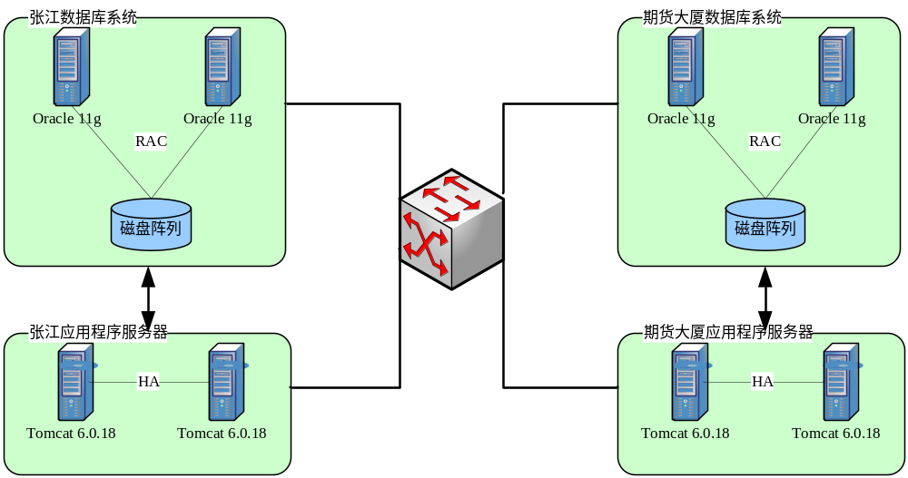 图 5.2-6 系统容错灾备示意图

故障处理
【描述对于各种主要故障的处理需求。包括处理方式、提示信息内容与格式和善后处理算法等等。】
例如：故障处理分为以下三类：属于用户操作错误，提示出错原因，并指出处理办法；属于操作步骤错误，提示用户应先处理的工作顺序；属于网络、数据库故障，提示错误原因并提示联系系统管理员帮助解决问题。

用户界面需求
【列举主要的用户界面，叙述或绘图介绍各界面的布局、操作方式等特征。】
例如：字体进行适当放大，原风格用户反映太小。采用图标方式呈列，尽可能直观。表现风格要求简洁易懂，字体画面清晰、明了。

安全需求
【此处给出网络级、服务器级、应用级的安全性要求和关于保证策略方面的要求。】

运行维护说明
【此处给出关于应用系统日常的备份、恢复、故障处理、更新升级等方面的要求。】

接口需求
【此处给出关于新的应用系统与现有/其他应用系统之间的接口、数据通信协议等要求。】

用户接口
【提供用户使用应用软件系统时的接口需求。例如，如果系统的用户通过显示终端进行操作，就必须指定如下要求：
- 对屏幕格式的要求。
- 报表或菜单的页面打印格式和内容。
- 功能键/快捷键的使用说明。】

硬件接口
【机器与机器、机器与外设之间的接口。要指出应用软件和系统硬部件之间每一个接口的逻辑特点。还可能包括如下事宜：支撑什么样的设备，如何支撑这些设备，有何约定。对于一个相对独立的项目系统或者在开发者不清楚客户所用的硬件环境时，本项必须指明。】

软件接口
【接口形式：通信协议，API，数据库表，数据文件】
【接口内容：（根据实际情况填写）】
例如：在规则平仓系统中，数据表接口描述如下：
接口形式：数据库表
接口内容：
Schame | 表名 | 说明
exchangeadmin | t_instrument | 合约表
exchangeadmin | t_unicount | 合约连续涨跌停次数表
exchangeadmin | t_instrumentproperty | 合约属性表
exchangeadmin | t_product | 产品表
exchangeadmin | t_calendar | 当年交易日历
exchangeadmin | t_settlementgroupstatus | 结算组状态表
partybase | t_clientbase | 客户基本信息表
partybase | t_participant | 会员表
partybase | t_partclient | 会员客户关系表
partybase | t_systemuser | 用户表

其它需求

灾备需求
【在这里描述与异地灾备有关的需求。】

监控需求
【在这里描述与技术监控系统有关的需求。对上期所是实时监控和非实时监控。需要写明监控指标。】

通用需求
【此处给出所有系统通用的要求。】
- 安全保密需求应符合交易所《保密管理规定》及上期技术《信息资产管理规范》。
- 不宜将错误提示的详细信息显示到用户界面。
- 如果校验发现不合法的输入数据，应注意避免将不必要的敏感信息反馈到输入端界面，包括：人机界面或系统接口。
- 故障处理过程应覆盖所有可能引起故障的代码段。

待确定需求

数据字典
【数据字典是一个定义应用程序中使用的所有数据元素和结构的含义、类型、数据大小、格式、度量单位、精度以及允许取值范围的共享仓库。】
例如：在规则平仓系统中，数据字典描述如下：
名称 | 意义 | 类型
会员代码 | 上期所会员编码 | char(10)
客户代码 | 上期所客户编码 | char(10)
投机买入成交量 | 投机买入成交量 | number(10)
投机买入成交额 | 投机买入成交金额 | number(19,3)
… | … | …

附录1：流程图符号说明
编号 | 符号 | 含义
 |  | 终结符。表示图中流程的开始点或终结点。
 |  | 判定符。表示图中多种选择之间的判定点。
 |  | 进程。任何流程。
 |  | 可选进程。
 |  | 文档。可以阅读的数据，如输入输出。
 |  | 多文档。
 |  | 数据。流程图中任何类型的数据。
 |  | 连接线。用于连接两个进程。
 |  | 连接线。用于连接进程与文档。
 |  | 显示内容。显示已供人读取的数据内容。
 |  | 页面内引用。可在同一流程图中创建从一个进程到另一个进程的交叉引用和超链接。
 |  | 离页连接符。可以创建从一页中的进程到另一页的进程交叉引用和超链接。

